Załącznik nr 3
do Regulaminu Programu „Miejska Karta Seniora”
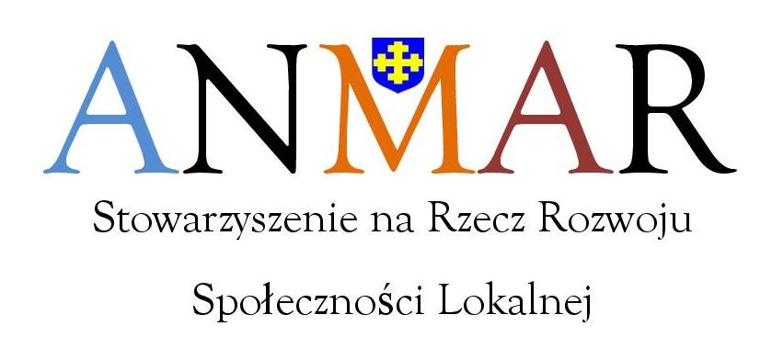 | 
Stowarzyszenie na Rzecz Rozwoju Społeczności Lokalnej „ANMAR”  ul. Powstańców Wielkopolskich 28, 62-400 Słupca  tel. 724 – 487 – 148  e-mail: necslawek@o2.pl | Urząd Miasta w Słupcy  Referat Promocji  ul. Pułaskiego 21, 62-400 Słupca  tel. 63 277 27 27 wew. 160  e-mail: promocja2@miasto.slupca.pl

Wniosek przystąpienia instytucji/ przedsiębiorcy

do Programu „Miejska Karta Seniora”

Wnoszę o przystąpienie instytucji/ przedsiębiorcy do programu „Miejska Karta Seniora”

Nazwa instytucji/ przedsiębiorcy ………………………………………………………………………………………………………………………....
…………………………………………………………………………………………………………………………………………………………………………………
Adres: ……………………………………………………………………………………………………………………………………………………………………
Numer telefonu:………………………………………………………………………………………………………………………………………………………
E-mail: ……………………………………………………………………………………………………………………………………………………………………
Zakres działalności instytucji/ przedsiębiorcy:…………………………………………………………………………………………
………………………………………………………………………………………………………………………………………………………..
………………………………………………………………………………………………………………………………………………………..
…………………………………………………………………………………………………………………………………………………….….
Proponowane rabaty: …………………………………………………………………………………………………………………………………………………..…..
…………………………………………………………………………………………………………………………….............................
………………………………………………………………………………………………………………………………………………………..

Słupca, dn. …………………….. …………………….………………………
(pieczątka, podpis Podmiotu)

